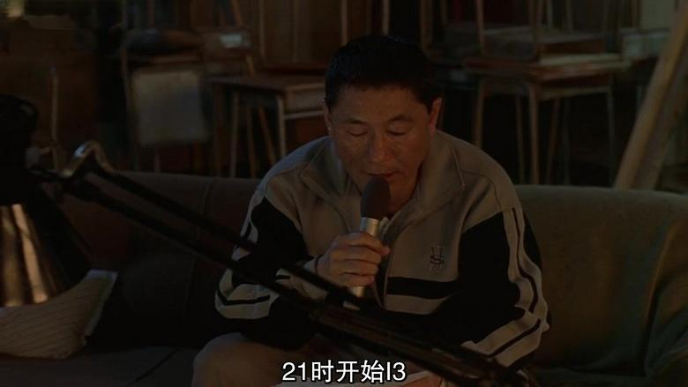
北野还在念
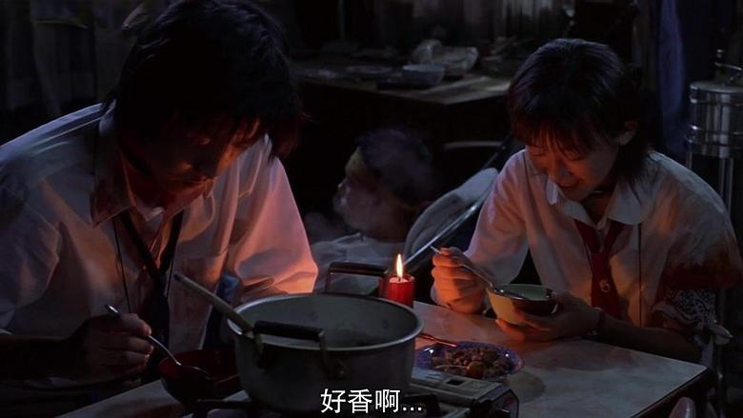
而典子在黄头巾的帮助下，也退烧了，三人正在吃着晚餐
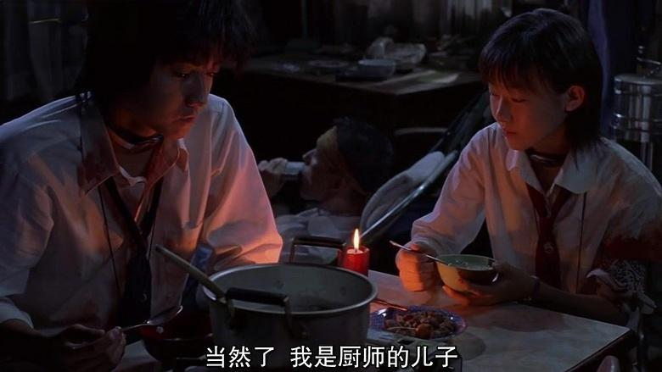
听到典子的夸奖后，黄头巾说自己是厨师的儿子
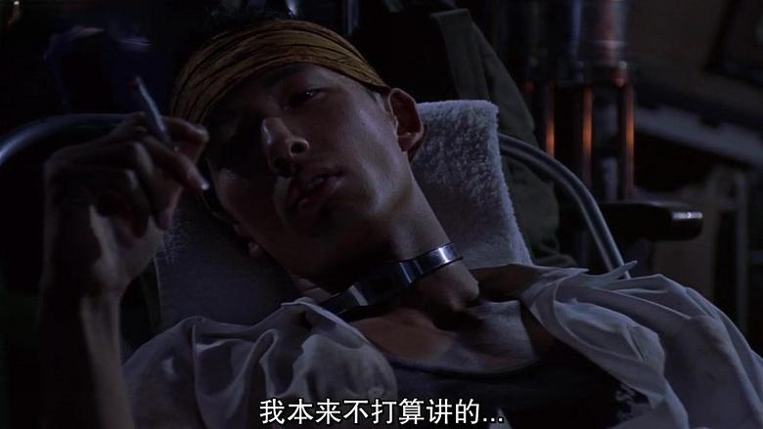
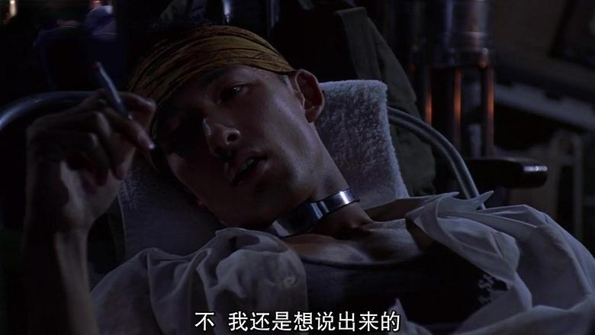
然后黄头巾拿出一张照片
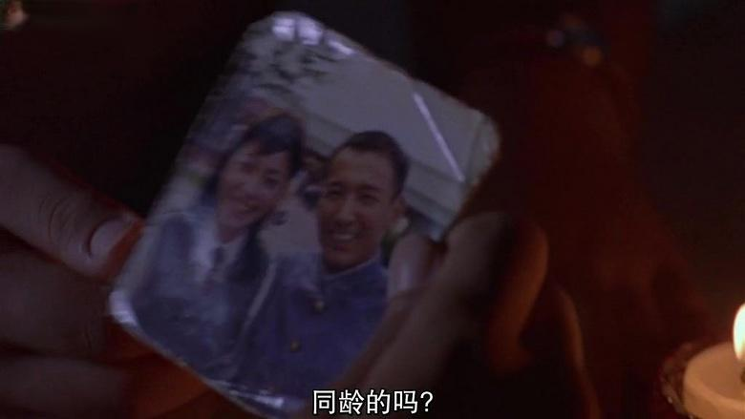
是黄头巾和一个女生的照片
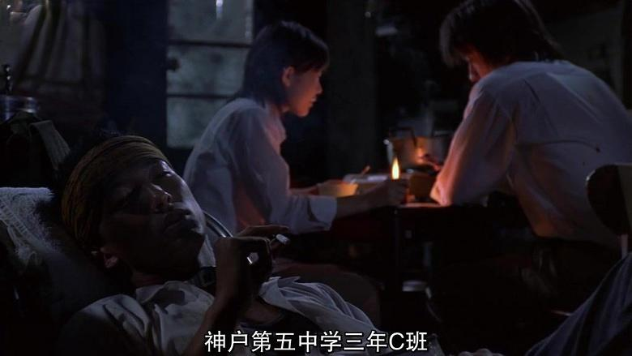
黄头巾说他们班在三年前参加了大逃杀
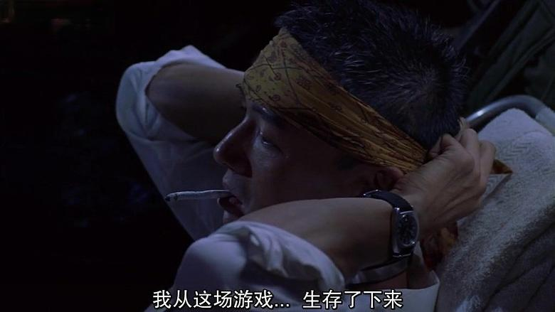
而自己是当时的幸存者
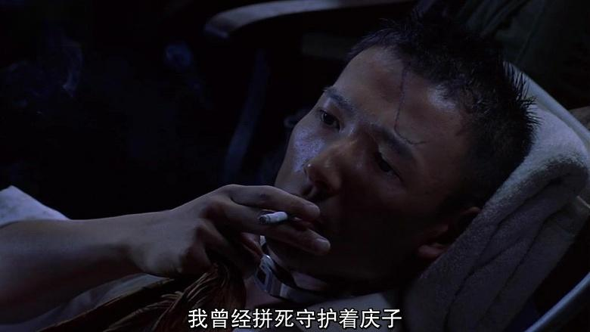
取下头巾后，脑门上一个大刀印
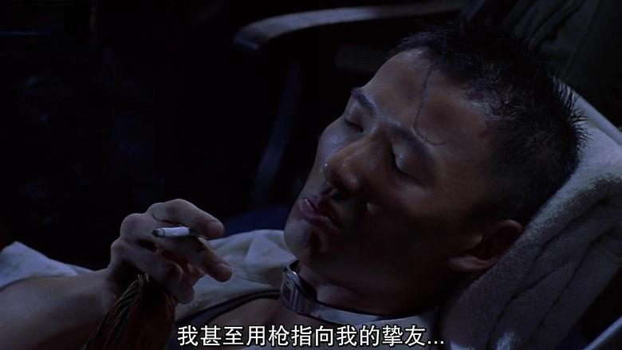
黄头巾说自己当时为了守护庆子，甚至拿枪指着自己的挚友
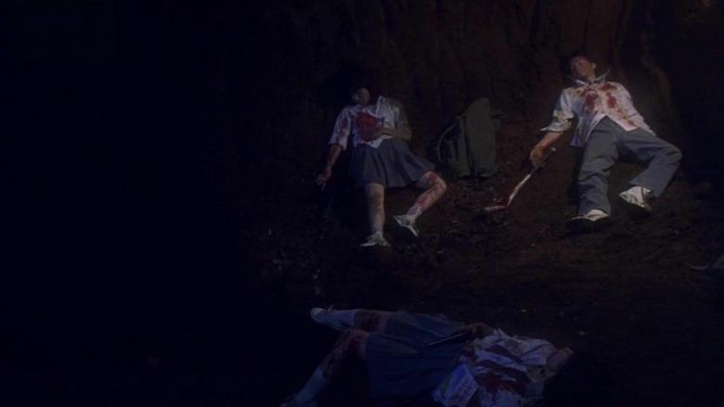
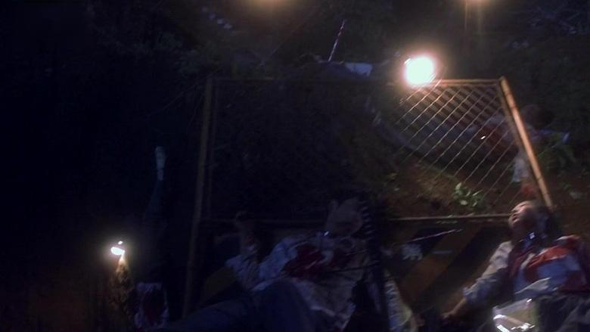
当时那场大逃杀也是尸横遍野啊
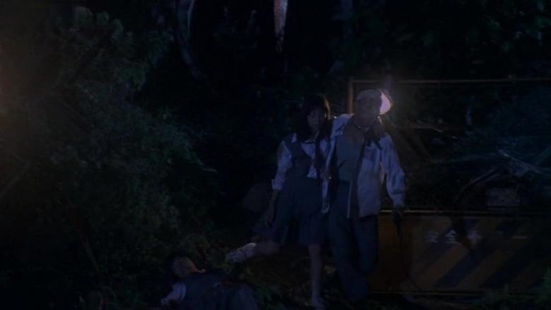
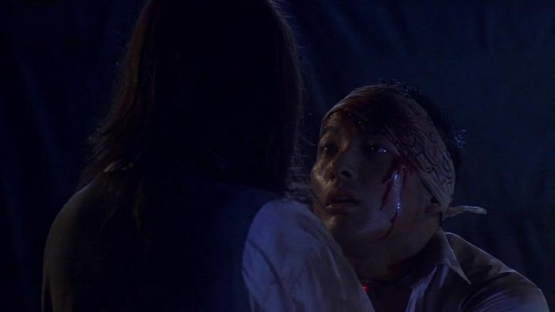
但是在最后时限到的时候，庆子开枪射杀了黄头巾
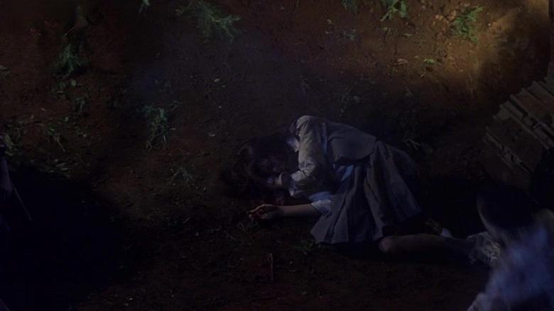
被击中滚下山坡的黄头巾，也朝着庆子开枪了，最终女友死亡
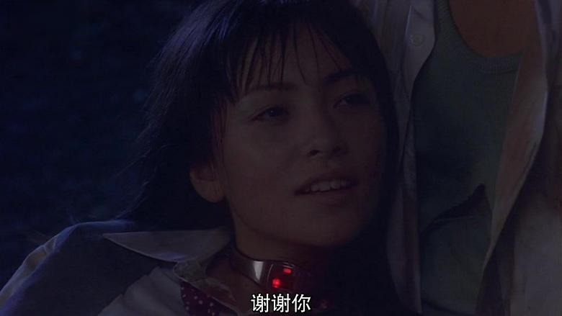
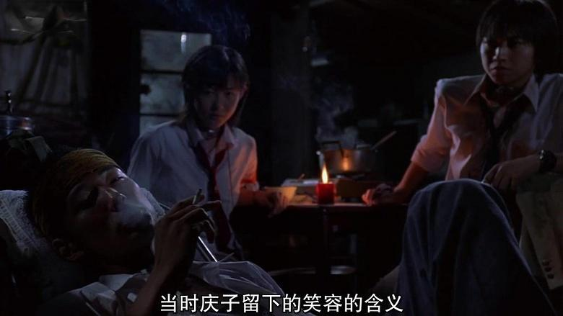
黄头巾继续把头巾裹上，说自己现在也不明白当时庆子笑容的含义
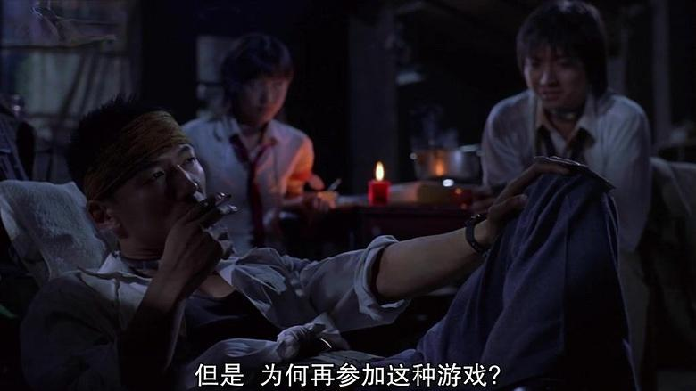
秋也跟黄头巾要了点酒喝，并问他为何还要来参加这种游戏
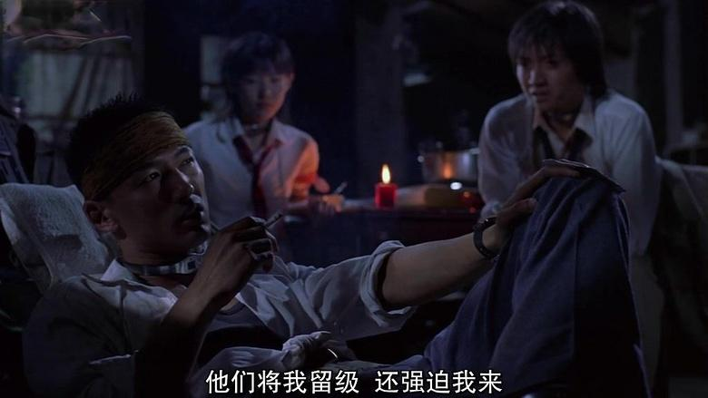
黄头巾说自己是被强迫来的，为了是让战况更加激烈
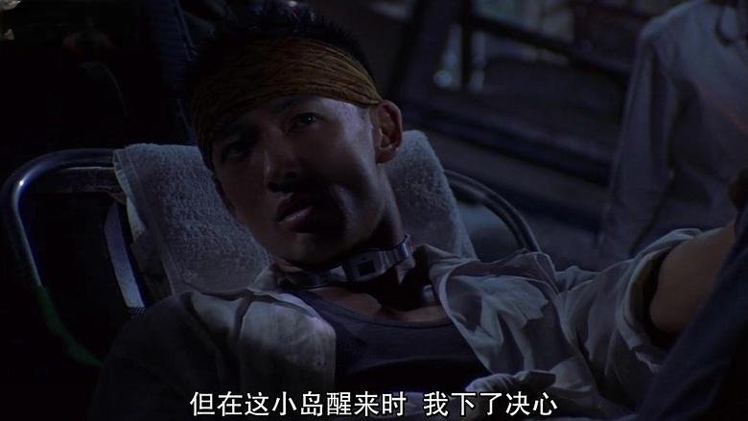
而再次从这个小岛醒来时，黄头巾下定决心，自己一定不能够死了

